GAUTENG DEPARTMENT OF EDUCATION

SENIOR CERTIFICATE EXAMINATIONS

SETSWANA PUO YA NTLHA
SEEMOGARE
(Pampiri ya Boraro)

NAKO: Diura tse 2

MADUO: 80

DITAELO:

- Pampiri e, e na le dikarolo tse THARO e leng A, B le C.
- Araba dipotso tse tharo go tswa mo dikarolong tse di farologaneng.
- Mo go Karolo ya C, tlhopa buka e le nngwe fela; Ntlhabele Dinaane kgotsa Mmualebe.
- Tlhopha potso e khutshwane kgotsa tlhamo mo bukeng e o e tlhophileng.
- Rulaganya tiro ya gago sentle.

KAROLO YA A
TLHAMO

POTSO 1

Kwala tlhamo ya ditsebe tse PEDI ka nngwe ya ditlhogo kgotsa ditshwantsho tse di latelang: (Fa o tlhopha sengwe sa ditshwantsho tse di neilweng go kwala tlhamo ya gago, o e nee setlhogo se se maleba.)

  - Sekaseka setshwantsho se se latelang mme morago o kwale tlhamo ka ga sona, o lebile mofuta wa botshelo jwa ngwana yo o sa itekanelang mo mmeleng le ditshwanelo tsa gagwe.

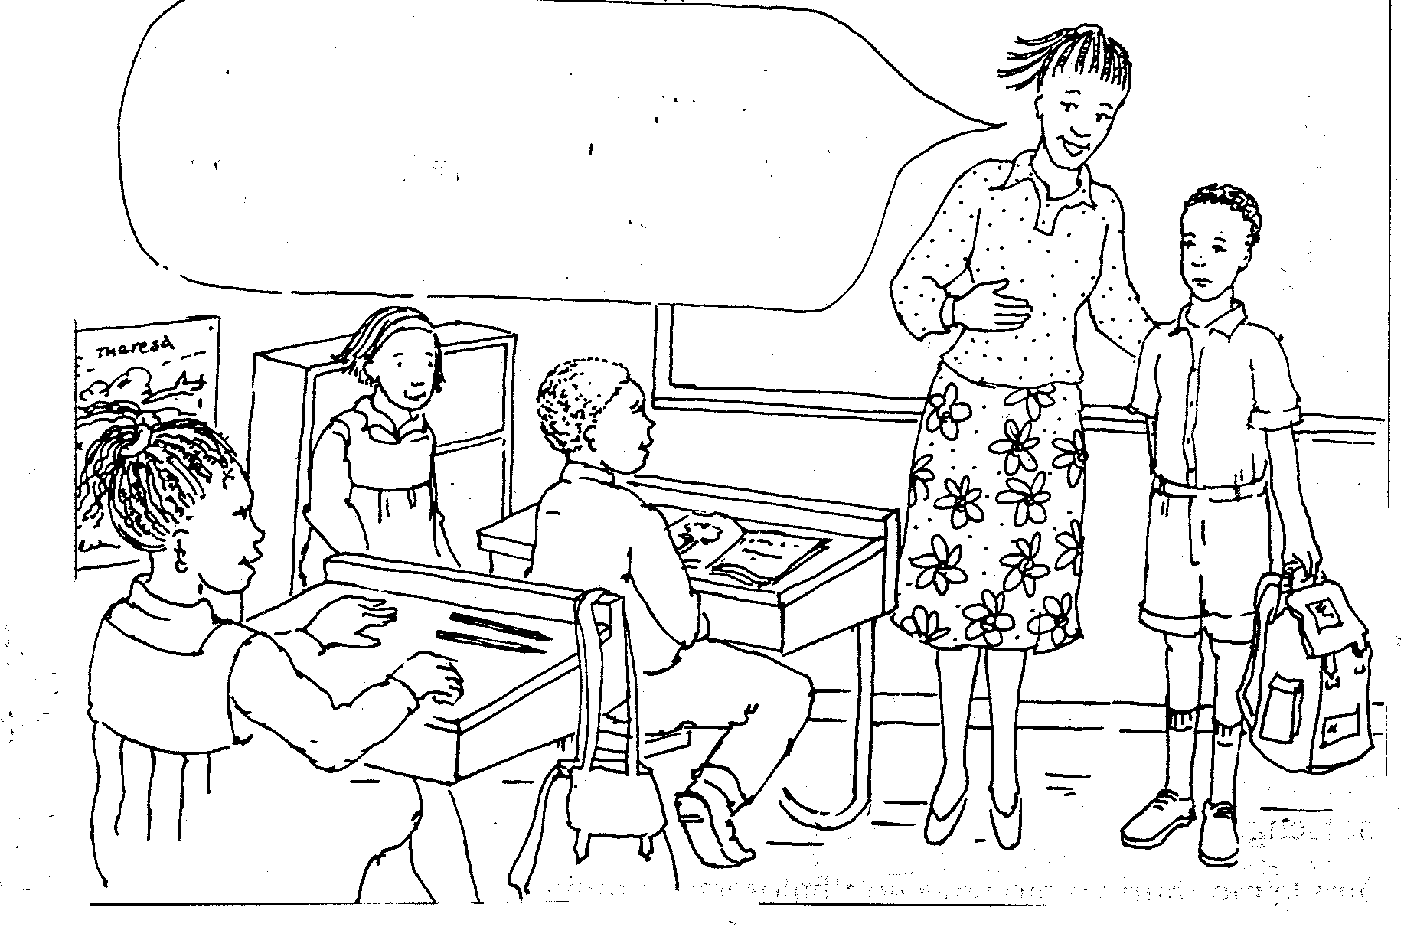
Yo ke Noko Debeila. O tlile go nna le lona mo gerateng ya 10. Ke tshepha gore le tla mo amogela ka boitumelo.

  - “Poraefetaeseiŝene e tlile go phutlhamisa ikonomi ya naga ya rona le go lere khumanego.” Kwala tlhamo e mo go yona o gananang kana o dumalanang le mafoko a.

  - Moaparo wa bašwa mo malatsing a gompieno ke masisapelo. Kwala tlhamo o neele mabaka a gago.

  - A go gweba ka mmele go letlelelwe mo nageng ya rona? Thadisa.

  - Leba setshwantsho se se fa tlase mme morago o kwale tlhamo ka ga sona:

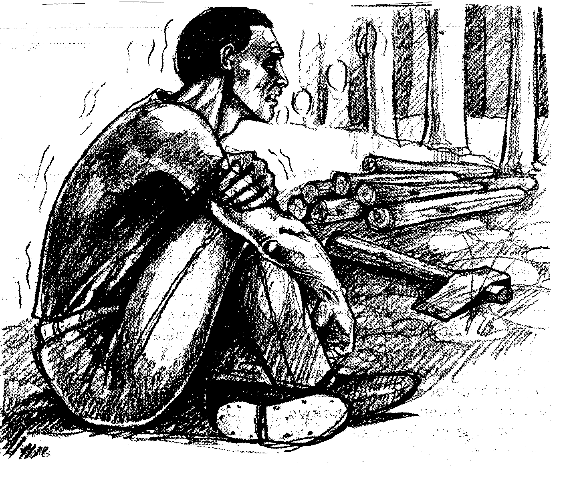

  - Batho ba ba sa reetseng melao ya puso ba tshwanetswe ke kotlhao e e tla ba kabololang ditsebe.

  - Sekaseka setshwantsho se se latelang, o lebile mokgwa wa tlhaeletsano kwa dinageng tsa magae. Neela maikutlo a gago le gore mmuso o ka thusa jang dinaga magae.

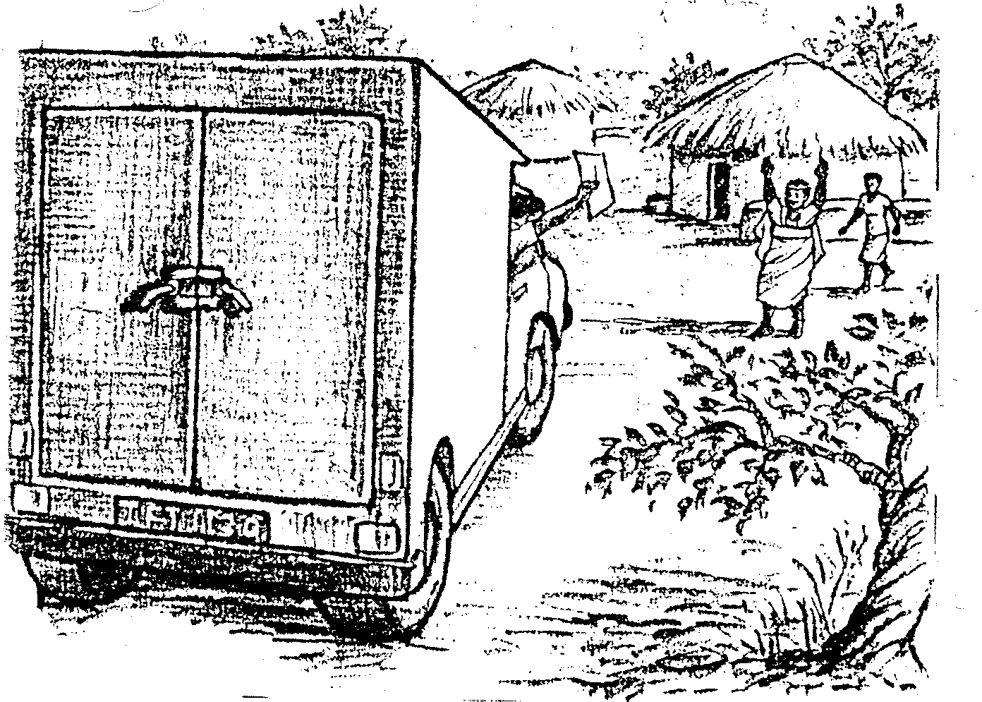

1x30 =  PALOGOTLHE YA KAROLO YA A: | [30]  [30]

KAROLO YA B
DIKWALWANA

Araba dipotso di le PEDI go tswa mo karolong e.

POTSO 2

2.1 O moithuti wa Gerata ya 12. O lalediwa ke sekolo sa ga lona go tla moletlong wa motantsho wa materiki. Kwalela batsadi ba gago lekwalo o ba kope tshegetso.  - O ne o emetse mokgatlho wa sekolo sa ga lona kwa kopanong ya boditšhabatšhaba ya tiriso ya diritibatsi. Kwala metsotso ya kopano eo.  - Kwalela kgotsa romela tsala ya gago telegerama o mo kope go tla moletlong wa tshirololo ya matlapa.  2.4 Kwalela Rrateropo wa ga lona memorantamo o ngongorege ka go betelelwa / katwa ga bana ba ba nnye.  2x15 =  PALOGOTLHE YA KAROLO YA B: | [30]  [30]

KAROLO YA C  DITLHANGWA TSA MOLOMO  Mo karolong e, o tshwanetse go araba potso e le nngwe fela (potso 3 kgotsa potso 4)  POTSO 3  Araba potso 3.1. kgotsa 3.2  NTLHABELE DINAANE – Z.S. DIPALE  3.1 Araba dipotso tse di latelang  - Neela maina a diphologolo tse di itsegeng ka diponagalo tse di latelang:  - Matlhajana  - Go laola diphologolo tse dingwe  - Gantsi mo dinaaneng go dirisiwa baanelwa bafe?  - Neela leina la sekapuo se se tlhagelelang gantsi mo dinaaneng.  - Tlhalosa lereo “kwelano” mo naaneng.  - Neela mefuta e MENE ya dinaane.  - Ke matshwao afe a o a lemogileng mo tshimologong le bokhutlong jwa dinaane tse o di tlhaoletsweng monongwaga?  - Neela mesola e METLHANO ya dinaane. | (1)  (1)  (1)  (1)  (1)  (8)  (2)  (5)  [20]

KGOTSA  - Tlhopha naane e le NNGWE go tse di latelang mme o tlotle ka ga diteng le molaetsa/thuto ya yona (Karabo ya gago e se fete tsebe e le nngwe.)  - Diphologolo tsa naga.  - Jane le Janenyane  1x20 = | [20]  [20]

POTSO 4

Araba potso 4.1. kgotsa 4.2

MMUALEBE: R.M. MALOPE

4.1 Buisa temana e e latelang, mme morago o arabe dipotso tse di latelang.

Fa morula o tla wa, motho a batla a bolaya mmaagwe. Ya re masea a goroga a eteletswe ke tlhogo pele, ena a wa ka dinao. Ga nna maragaraga. Dingaka tsa mekamekana nae letsatsi lotlhe mo Perekwana; mosetsana wa mooki a tlola gore lekgabe le kgaoge thudi, ngaka e gagasela. Ba e lwa senna. Ka Modimo o sa je nkabo, Kedisaletse a tswa mo bookelong morago ga kgwedi, a tlherephane e kete ga se ena mosetsana yole wa ngogola. Ngwana ena – ka re ngwana – a sala koo a le mo letloleng la galase, e le serabu; ka tshobotsi e le khukhwane – tlhogo, mabogo le dinao go sa felelela go gola, le mororo sefatlhego se sa gake: Pekwa a itsetse.

- Kwala setlhogo sa khutshwe e temana e e nopotsweng mo go yona.  - Kedisaletse ke mang?  - Pekwa o tsalana jang le Kedisaletse?  - Neela leina la bolwetse jo bo tshwarang monna fa a robetse le moswagadi.  - A bolwetse bo, bo a alafega?  - Go dumela sengwe le sengwe se se buiwang ke Pekwa, go ne ga dira gore kwa bofelong Kedisaletse a sale a iphotlhere.. Ka dintlha tse ROBEDI tshegetsa ntlha e.  - Neela tlhaloso ya seane se “Ngwana yo o sa utlweng molao wa batsadi, o tla utlwa wa manong.”  - Tlhalosa mafoko a a latelang.  - Ga nna maragaraga  - Lekgabe le kgaoge thudi  - Modimo ga o je nkabo  - A tlherephane  - E le Seradu | (1)  (1)  (1)  (1)  (1)  (8)  (2)  (1)  (1)  (1)  (1)  (1)  [20]

KGOTSA  - Araba dipotso tse di latelang: (Karabo ya gago e se fete tsebe le halofo.)  - Moanelwamogolo, e leng Kedisaletse, ke moipolai yo o sa lelelweng. A go ntse jalo? Tshegetsa karabo ya gago ka mabaka a a utlwalang.  - Leina lebe seromo, Pekwa ga se motho ke Pekwa tota. A o dumelana le kakanyo e? Anaanela ka mabaka go tswa mo kgankhutshweng.  1x20 =  PALOGOTLHE YA KAROLO YA C:  PALOGOTLHE YA PAMPIRI: | (10)  (10)  [20]  [20]  [20]  80

